Випуск № 5 (125) січень 2019
Газета Ніжинського обласного педагогічного ліцею Чернігівської обласної ради

ПРОФІЛАКТИКА БУЛІНГУ
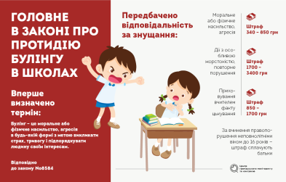
18 січня 2019 року на зустріч із учнями І курсу математичного класу для інформаційно-роз’яснювальної роботи щодо попередження, виявлення та профілактики насильства серед неповнолітніх завітали заступник начальника Ніжинського міськрайонного відділу державної виконавчої служби Головного територіального управління юстиції у Чернігівській області І. О. Гаврилей та начальник сектору профілактики правопорушень серед неповнолітніх служби у справах дітей Ніжинського виконавчого комітету Л.Г. Єрофеєва. Запрошені звернули увагу учнів на одну з найактуальніших проблем в освітньому середовищі – булінг (цькування), і саме з метою недопущення можливих проявів цього негативного явища наголосили на необхідності коректувати поведінку та манеру спілкування зі своїми однолітками. Під час зустрічі було обговорено: форми шкільного булінгу, класифікацію видів булінгу, соціальну структуру булінгу, типові риси учнів «булі» та жертв.
Ольга Насилівська, учениця І курсу математичного класу
ДЕНЬ СОБОРНОСТІ УКРАЇНИ
Проголошення Соборності УНР і ЗУНР 22 січня 1919 року – історичний акт об’єднання українських земель в одній державі. Подія основоположна для українського державотворення. Акт Злуки 22 січня 1919 року увінчав столітні прагнення українців, розділених і поневолених Російською та Австро-Угорською імперіями, жити в єдиній незалежній державі.
Перші масштабні відзначення свята Соборності відбулися на території сучасного Закарпаття 22 січня 1939 року. Таким чином закарпатці нагадали про волю українців, висловлену на з’їзді Всенародних зборів у Хусті 21 січня 1919 року про приєднання Закарпаття до Української Народної Республіки. Маніфестація 1939-го була найбільшою демонстрацією українців за 20 років перебування краю у складі Чехословаччини. В ній взяли участь понад 30 тисяч осіб, що з’їхались до столиці Карпатської України.
Ідея соборності України була ключовою для наступного покоління учасників українського визвольного руху у XX столітті 1920-1950 років. Головною метою боротьби Української повстанської армії було створення Української самостійної соборної держави.
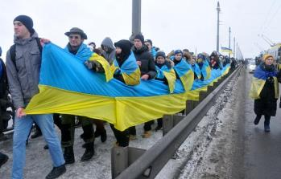
Сучасна російсько-українська війна для українців є продовженням столітньої боротьби за державну незалежність. В ході сучасної російсько-української війни українські військові, так само, як і їхні попередники 100 років тому, відстоюють не лише незалежність, а й соборність України. В лавах Збройних сил України за цілісність нашої держави борються вояки, що походять з усіх її куточків. 100-ліття соборності України є приводом нагадати про єдність і неподільність українських земель, що окуповані Крим, Донеччина та Луганщина – це Україна.
Олександр Друзь, учень І курсу класу української філології

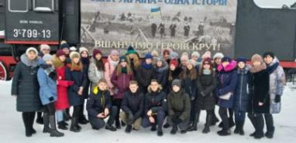
ПАМ’ЯТАЙ ПРО КРУТИ
На Аскольдовій могилі український цвіт –
По кривавій дорозі Нам іти у світ…
П. Тичина
29 січня вся свідома українська громадськість відзначає День пам’яті героїв Крут. 101 рік тому молоді захисники Української Народної Республіки власною кров’ю вписали нову героїчну сторінку в історію українського визвольного руху. 29 січня 2019 року на річницю бою під Крутами на місці подій була проведена масова церемонія вшанування пам’яті. Учні ліцею відвідали Меморіальний комплекс «Памʼяті Героїв Крут» та вшанувати подвиг захисників.
Богдан Селіванов, учень І курсу класу української філології
БЕЗПЕКА ЖИТТЄДІЯЛЬНОСТІ

ОБЕРЕЖНО КРИЖАНІ БУРУЛЬКИ!
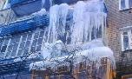
Щоб не стати жертвою крижаних бурульок необхідно:
- проходячи повз будинків або біля високих дерев, необхідно переконатися у відсутності загрози падіння льодових наростів;
- не ходити під дахом будівель, а також під балконами, де навислі бурульки;
- пішоходам не заходити за межі встановлених огорож, а в місцях їх відсутності самому звернути увагу на наявність небезпечних утворень з криги і снігу на дахах будинків;
Засновники: адміністрація Ніжинського обласного педагогічного ліцею
Чернігівської обласної ради
Видавець: І курс клас української філології
Редактор: І. Сащенко. Комп’ютерний набір – О.Друзь.
Редакція може не поділяти точку зору автора.
Відповідальність за достовірність інформації несуть автори публікацій.
Розповсюджується безкоштовно в стінах ліцею.
Віддруковано в ауд. 27 на принтері Canon.
Тираж не обмежений. Виходить щомісяця.
Адреса редакції: м. Ніжин вул..Богуна,1

Пам’ятайте, що дотримання цих основних заходів безпеки та порад дозволить вам уникнути трагедії.
Будьте пильними, бережіть себе!

